Об утверждении Плана по управлению пастбищами и их использованию по Бурабайскому району на 2018-2019 годы
Утративший силу
Решение Бурабайского районного маслихата Акмолинской области от 25 декабря 2017 года № 6С-23/11. Зарегистрировано Департаментом юстиции Акмолинской области 5 января 2018 года № 6275. Утратило силу решением Бурабайского районного маслихата Акмолинской области от 20 апреля 2018 года № 6С-26/11
Сноска. Утратило силу решением Бурабайского районного маслихата Акмолинской области от 20.04.2018 № 6С-26/11 (вводится в действия со дня официального опубликования).
Примечание РЦПИ.
В тексте документа сохранена пунктуация и орфография оригинала.
В соответствии с подпунктом 15) пункта 1 статьи 6 Закона Республики Казахстан от 23 января 2001 года "О местном государственном управлении и самоуправлении в Республике Казахстан", с подпунктом 1) статьи 8 Закона Республики Казахстан от 20 февраля 2017 года "О пастбищах", Бурабайский районный маслихат РЕШИЛ:
1. Утвердить прилагаемый План по управлению пастбищами и их использованию по Бурабайскому району на 2018-2019 годы.
2. Настоящее решение вводится в действие по истечении десяти календарных дней после дня его первого официального опубликования.
Председатель ХХІІІ сессии  районного маслихата | К.Жумабеков
Секретарь  районного маслихата | У.Бейсенов
"СОГЛАСОВАНО"
Аким Бурабайского района | К.Караулов
25 декабря 2017 года
Руководитель  государственного учреждения  "Отдел сельского хозяйства  Бурабайского района" | Р.Касенов
25 декабря 2017 года
Руководитель  государственного учреждения  "Отдел земельных отношений  Бурабайского района" | Р.Сыздыков
25 декабря 2017 года
Утверждено
решением Бурабайского
районного маслихата
от 25 декабря 2017 года
№ 6С-23/11
План по управлению пастбищами и их использованию по Бурабайскому району на 2018-2019 годы
1) Схема (карта) расположения пастбищ на территории Бурабайского района в разрезе категорий земель, собственников земельных участков и землепользователей на основании правоустанавливающих документов (приложение 1 к Плану по управлению пастбищами и их использованию по Бурабайскому району на 2018-2019 годы);
2) Приемлемые схемы пастбищеоборотов (приложение 2 к Плану по управлению пастбищами и их использованию по Бурабайскому району на 2018-2019 годы);
3) Карта с обозначением внешних и внутренних границ и площадей пастбищ, объектов пастбищной инфраструктуры (приложение 3 к Плану по управлению пастбищами и их использованию по Бурабайскому району на 2018-2019 годы);
4) Схема доступа пастбищепользователей к водоисточникам (озерам, рекам, прудам, копаням, оросительным или обводнительным каналам, трубчатым или шахтным колодцам), составленную согласно норме потребления воды (приложение 4 к Плану по управлению пастбищами и их использованию по Бурабайскому району на 2018-2019 годы);
5) Схема перераспределения пастбищ для размещения поголовья сельскохозяйственных животных физических и (или) юридических лиц, у которых отсутствуют пастбища, и перемещения его на предоставляемые пастбища (приложение 5 к Плану по управлению пастбищами и их использованию по Бурабайскому району на 2018-2019 годы);
6) Схема размещения поголовья сельскохозяйственных животных на отгонных пастбищах физических и (или) юридических лиц, не обеспеченных пастбищами, расположенными при селе, сельском округе (приложение 6 к Плану по управлению пастбищами и их использованию по Бурабайскому району на 2018-2019 годы);
7) Календарный график по использованию пастбищ, устанавливающий сезонные маршруты выпаса и передвижения сельскохозяйственных животных (приложение 7 к Плану по управлению пастбищами и их использованию по Бурабайскому району на 2018-2019 годы).
Приложение 1 к Плану
по управлению пастбищами
и их использованию
по Бурабайскому району
на 2018-2019 годы
Схема (карта) расположения пастбищ на территории Бурабайского района в разрезе категорий земель, собственников земельных участков и землепользователей на основании правоустанавливающих документов

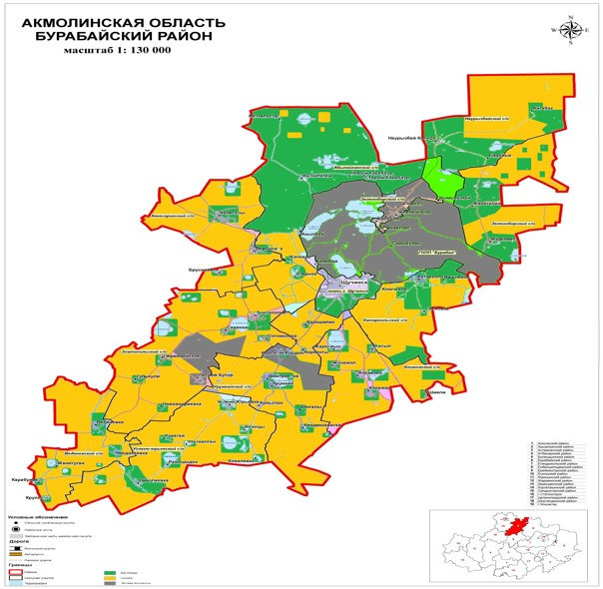

Список собственников земельных участков, прилагаемый к схеме (карте) расположения пастбищ Бурабайского района
№ п/п | Фамилия, имя, отчество
1 | Сарманов Койшыбай
2 | Фаст Андрей Андреевич
3 | Карагаев Сабыр Назымбекович
4 | Маржикпаев Ермек Боромбаевич
5 | Ахметова Айгуль Каиргельдиновна
6 | Касымов Шокан Жанатулы
7 | Ерш Николай Александрович
8 | Товарищество с ограниченной ответственностью "Аймак Агро"
9 | Товарищество с ограниченной ответственностью "Аграрий Сары-арка"
10 | Товарищество с ограниченной ответственностью "Релка"
Список землепользователей земельных участков, прилагаемый к схеме (карте) расположения пастбищ Бурабайского района
№ п/п | Фамилия, имя, отчество
1 | Ахриев Магамед Джабралиевич
2 | Галиакпаров Жилкибай Тюлюгунович
3 | Жаркимбекова Гаухар Толегеновна
4 | Живушко Станислав Эдуардович
5 | Каиргожин Рустам Садырович
6 | Касымов Саржан Шабденович
7 | Касымова Марзия Сайрановна
8 | Кожахметов Кенжебек Толеуович
9 | Кошегулов Кенжибек Аубакирович
10 | Кулагнанов Зейнолла Тукенович
11 | Машрапов Сейтбек Кариполлинович
12 | Мусин Бейсенбай Мусаипович
13 | Нарижний Валерий Васильевич
14 | Шутова Елена Владимировна
15 | Абдрахманов Болат Даулетбекович
16 | Абдугужин Амангельды Кабиденович
17 | Апсаметова Гаухар Сарсенбаевна
18 | Архипова Наталья Ивановна
19 | Бакытжан Танкурай
20 | Великих Николай Николаевич
21 | Гладков Владимир Степанович
22 | Даиров Аманжол Ережепович
23 | Дуйсембаев Сунгат Даулетбаевич
24 | Дюсембаев Амангельды Кажибаевич
25 | Жакенов Аян Кайратович
26 | Жанов Арман Кенельевич
27 | Жуваров Серик Жумадилович
28 | Жумагожин Жанат Сарсенбаевич
29 | Кабдуллин Аскар Каримович
30 | Казкенова Айгуль Амангельдиновна
31 | Капезов Ербол Даулбаевич
32 | Капезов Кайролла Калымович
33 | Капезов Сансызбай Калымович
34 | Мукашев Кулмаган Балташевич
35 | Муса Киса
36 | Мухомадин Кенжебек Каримович
37 | Нурланов Абай Алшынбаевич
38 | Омаров Орынбай Бельгибаевич
39 | Сарсенбаев Тлеужан Сейтжанович
40 | Тишков Олег Васильевич
41 | Толмачев Николай Анатольевич
42 | Хашиев Магомед Абдурахманович
43 | Шагиулы Берикбол
44 | Альмагамбетов Амангельды Сейлханович
45 | Даниленко Дмитрий Васильевич
46 | Жумагулов Марат Санигалович
47 | Кокуров Амангельды Курманкеевич
48 | Матасов Василий Валентинович
49 | Сагандыков Уалихан Кабдуалиевич
50 | Темиргалиев Жолдас Абайханович
51 | Чемезов Василий Анатольевич
52 | Ювченко Валерий Иванович
53 | Асанов Серик
54 | Буланов Сатыбалды Абдрашевич
55 | Ибраев Кенжебек Ерденович
56 | Иманбаев Талас Ермекович
57 | Мухамеджанов Жантас Мубарякович
58 | Оразалин Кабиден Бакытбекович
59 | Рахимжанов Нурсейт Амиржанович
60 | Тауышев Болат Сатыбалдинович
61 | Ташиков Талгат Еркенович
62 | Шукуманов Каиргельды Серикбаевич
63 | Даулбаев Ертай Дауренбекович
64 | Естаев Жандос Алтынбекович
65 | Истаев Рустем
66 | Кабдушев Манарбек
67 | Кулагнанов Зейнулла Тукенович
68 | Курманова Гульсара
69 | Мусхажиев Тасыл Асраилович
70 | Тажибаев Болат Тлеувич
71 | Тлеуов Адильбек Тлеувич
72 | Токсанбаев Женис
73 | Ерш Николай Александрович
74 | Иванец Виктор Васильевич
75 | Карпов Николай Михайлович
76 | Мухаметжанов Касьет Бахытжанович
77 | Рысбаев Нурлан Тасыбаевич
78 | Савельев Сергей Борисович
79 | Алдабергенов Тулеген Ахметжанович
80 | Алдабергенова Ермек Есматовна
81 | Ахметов Олжас Амангельдинович
82 | Жусупова Джанылдык Копеевна
83 | Ибраев Куанышбек Бегайдарович
84 | Каирбеков Канат Кайретдинович
85 | Кожакова Дамеля Кайретдиновна
86 | Козик Сергей Николаевич
87 | Кононенко Владимир Антонович
88 | Корницкий Владимир Вениаминович
89 | Мадгулов Жаксыбек
90 | Машрапов Сейтбек Кариполлинович
91 | Омаров Сейльбек Букейханович
92 | Омаров Серик Букейханович
93 | Омарова Гульмира Бекбулатовна
94 | Ротэрмель Виктор Филиппович
95 | Сагитов Ришат Муратович
96 | Сагитова Роза Муратовна
97 | Сейпульдинов Булат Мукатаевич
98 | Сулейменов Тулюген Ирмашевич
99 | Трифонов Юрий Николаевич
100 | Ундемисов Абай Дюсембаевич
101 | Яковлев Михаил Васильевич
102 | Ажибаев Калеуиден Ботанович
103 | Алимов Канат Калиолинович
104 | Асенов Кумисбек Шугаевич
105 | Аскаров Канат Советович
106 | АхметжановаМариям Жаналиевна
107 | Ахметов Дюсембай Советович
108 | Ахметов Сайранбек Салимович
109 | Ахметова Нуриля Байкеновна
110 | Байдюсенов Еркен Рахмеджанович
111 | Байдюсенов Жанбулат Муратбекович
112 | Байдюсенов Маралбек Кабидушевич
113 | Байжанов Нурлыбек Ажибаевич
114 | Баталов Жанайдар Калиякпарович
115 | Бикжанов Каратай Жакияулы
116 | Бралинов Сарсенбай Мукляйулы
117 | Бургарт Виктор Иванович
118 | Жаналин Сабыр Карабаевич
119 | Жуманова Кульпаш Амантаевна
120 | Ибраев Сансызбай Макишевич
121 | Иващенко Николай Николаевич
122 | Исжанов Алтынбек Алимуканович
123 | Исманова Айсулу Жабаевна
124 | Кабдулинова Кульмайра Есинбековна
125 | Калиев Канат Каримжанович
126 | Капасов Жаслан
127 | Карбаев Жомарт Мырзабаевич
128 | Касенов Нурсеит Альмагамбетович
129 | Касымова Зауреш Абишевна
130 | Кусаинов Калихан Нуртанвич
131 | Лонски Дмитрий Дмитриевич
132 | Маслин Александр Евгеньевич
133 | Махамбетов Сапарбек Бейсенович
134 | Махметов Жасулан Сабыржанович
135 | Мельников Сергей Анатольевич
136 | Муканов Бауржан Кенесович
137 | Муканов Жанбатыр Анапиевич
138 | Наргужина Назгуль Жанболатовна
139 | Новиков Валерий Алексеевич
140 | Нурушев Абай Беккожинович
141 | Нурушев Кариполла
142 | Попчик Людмила Михайловна
143 | Рахимбекова Бигодша
144 | Рахимов Ерлан Кенесбаевич
145 | Рахимов Кайрат
146 | Сагандыков Сейтбек Кенжетаевич
147 | Садвакасов Самат Кажкенович
148 | Садыков Наурызбай Жармуханбетович
149 | Султанов Назымбек Зейнулович
150 | Тангиев Руслан Магометович
151 | Танкишев Айтмухамат Муратбекович
152 | Тулегенов Сагит Муканович
153 | Умбетова Кульбаршин Биржановна
154 | Филипенко Владимир Григорьевич
155 | Хаметов Галым Каирбекович
156 | Хаметов Сайран Каирбекович
157 | Шаймерденова Айбат Аманжоловна
158 | Шарипов Каиргельды Тулеубаевич
159 | Шахметов Аскар Аманжолович
160 | Шварцкопф Андрей Александрович
161 | Шехтель Константин Адамович
162 | Аканов Ертай Сансызбаевич
163 | Алимгожин Ерлан Айткожинович
164 | Ахметов Казбек Нурсаинович
165 | Байгожин Шайжан Каиргожинович
166 | Балахаев Кадырбек Ахметович
167 | Бондарь Владимир Александрович
168 | Демченко Сергей Иванович
169 | Елубаева Марал
170 | Жусупеков Есмак Салимович
171 | Исмагамбетов Адильбек Серович
172 | Кабдушев Манарбек Амиржанович
173 | Каскенов Еремен Айткожинович
174 | Касымов Мынжасар Кабденович
175 | Касьянов Олег Павлович
176 | Коваленко Николай Николаевич
177 | Кожахметов Болат Тлеуович
178 | Кононец Валерий Михайлович
179 | Кульмагамбетов Амантай Бекенович
180 | Митина Валентина Степановна
181 | Нарыжный Валерий Васильевич
182 | Питомец Николай Андреевич
183 | Поликарпов Владимир Тихонович
184 | Самусенко Геннадий Николаевич
185 | Стрюков Петр Михайлович
186 | Тимко Петр Степанович
187 | Утегенов Аскар Каирбекович
188 | Хаиржанов Галым Гадилович
189 | Чухонцев Владимир Егорович
190 | Шалмуканов Дулат Кожагулович
191 | Шаяхметов Балтабек Матович
192 | Швецов Алексей Алексеевич
193 | Швецов Алексей Владимирович
194 | Шипилов Василий Григорьевич
195 | Боговик Константин Михайлович
196 | Болыспаев Абылай Сабырович
197 | Ермуканов Ермек Тулегенович
198 | Есимов Даулетбек Кушукпаевич
199 | Исмагамбетов Руслан Сайлаубаевич
200 | Куленбаева Зарина Равилевна
201 | Нурашев Ермек Канапьянович
202 | Утебаев Шегіндік Сауытович
203 | Товарищество с ограниченной ответственностью "Есиль-Агро"
204 | Товарищество с ограниченной ответственностью "Мезгильсор"
205 | Товарищество с ограниченной ответственностью "Алтын Бидай-2020"
206 | Товарищество с ограниченной ответственностью "Атамекен Бурабай-2007"
207 | Товарищество с ограниченной ответственностью "СХП Айдос"
208 | Товарищество с ограниченной ответственностью "Каражар -2015"
209 | Товарищество с ограниченной ответственностью "Шиели-Агро"
210 | Товарищество с ограниченной ответственностью "АФ Веденовка"
211 | Товарищество с ограниченной ответственностью "Есиль-Агро" (СХП Акылбай участок № 3)
212 | Товарищество с ограниченной ответственностью "Бурабай Даму" Животноводческий комплекс "Кымызынай"
213 | Товарищество с ограниченной ответственностью "Кокше Жас Урпак"
214 | Товарищество с ограниченной ответственностью "Айбын"
215 | Товарищество с ограниченной ответственностью "АФ Бурабай 2007"
216 | Товарищество с ограниченной ответственностью "Ерасыл"
217 | Товарищество с ограниченной ответственностью "Колос 2004"
218 | Товарищество с ограниченной ответственностью "Кос шокы"
219 | Товарищество с ограниченной ответственностью "Sortey Land"
220 | Товарищество с ограниченной ответственностью "Аймак-Агро"
221 | Товарищество с ограниченной ответственностью "Арқа Сәулет"
222 | Товарищество с ограниченной ответственностью "Жайлы Отан"
223 | Товарищество с ограниченной ответственностью "Клен"
224 | Товарищество с ограниченной ответственностью "Комплекс Р"
225 | Товарищество с ограниченной ответственностью "Атамура 2005"
226 | Товарищество с ограниченной ответственностью "Жер-Ана 2005"
227 | Товарищество с ограниченной ответственностью "Кенесары-Бидай"
228 | Товарищество с ограниченной ответственностью "Криданике"
229 | Товарищество с ограниченной ответственностью "Фазенда-1"
230 | Товарищество с ограниченной ответственностью "Эврика"
231 | Товарищество с ограниченной ответственностью "Алтын Бидай 2020"
232 | Товарищество с ограниченной ответственностью "Асия"
233 | Товарищество с ограниченной ответственностью "БОС 5"
234 | Товарищество с ограниченной ответственностью "Темирлан"
235 | Товарищество с ограниченной ответственностью "Алтын Бидай 2020"
236 | Товарищество с ограниченной ответственностью "Каз Био Фуд"
237 | Товарищество с ограниченной ответственностью "Карагай Агро"
238 | Товарищество с ограниченной ответственностью "Тритикум"
239 | Товарищество с ограниченной ответственностью "Айгабак"
240 | Товарищество с ограниченной ответственностью "Бидайык"
241 | Товарищество с ограниченной ответственностью "Достык Кай"
242 | Товарищество с ограниченной ответственностью "Лига НС"
243 | Товарищество с ограниченной ответственностью "Ораз 2014"
Приложение 2 к Плану
по управлению пастбищами
и их использованию
по Бурабайскому району
на 2018-2019 годы
Приемлемые схемы пастбищеоборотов Схема пастбищеоборотов, приемлемая для Бурабайского района
Годы | Загон 1 | Загон 2 | Загон 3 | Загон 4
2018 | весенне-летний сезон 1 | летний сезон 2 | осенний сезон 3 | отдыхающий загон
2019 | отдыхающий загон | весенне-летний сезон 1 | летний сезон 2 | осенний сезон 3
Примечание: 1, 2, 3, 4 - очередность использования загонов в году.
Приложение 3 к Плану
по управлению пастбищами
и их использованию
по Бурабайскому району
на 2018-2019 годы
Карта с обозначением внешних и внутренних границ и площадей пастбищ, объектов пастбищной инфраструктуры

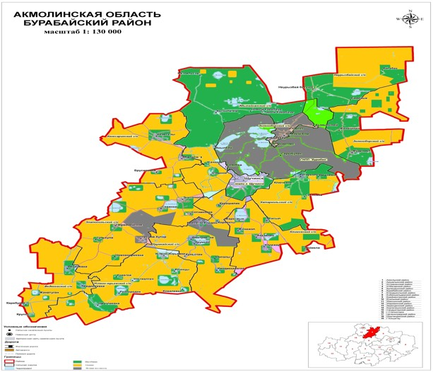

Площади пастбищ по Бурабайскому району на землях сельскохозяйственного назначения составляют 139964 гектара, на землях населенных пунктов 52595 гектар, на землях лесного фонда 1922 гектара, на землях запаса 11219 гектар.
Приложение 4 к Плану
по управлению пастбищами
и их использованию
по Бурабайскому району
на 2018-2019 годы
Схема доступа пастбищепользователей к водоисточникам (озерам, рекам, прудам, копаням, оросительным или обводнительным каналам, трубчатым или шахтным колодцам), составленная согласно норме потребления воды
Среднесуточная норма потребления воды на одно сельскохозяйственное животное определяется в соответствии с пунктом 9 Правил рационального использования пастбищ, утвержденных приказом Заместителем Премьер-Министра Республики Казахстан – Министра сельского хозяйства Республики Казахстан от 24 апреля 2017 года № 173 (зарегистрировано в Реестре государственной регистрации нормативных правовых актов за № 15090).
Оросительных или обводнительных каналов на территории района не имеется.
Схемы доступа пастбищепользователей к водоисточникам Абылайханский сельский округ (село Кызылагаш, село Акылбай, село Карабауыр, село Озерное)

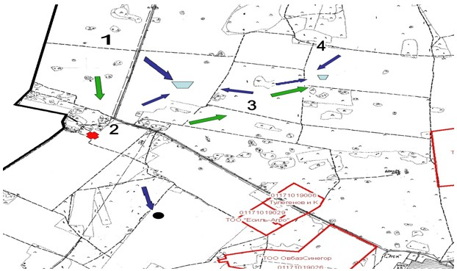

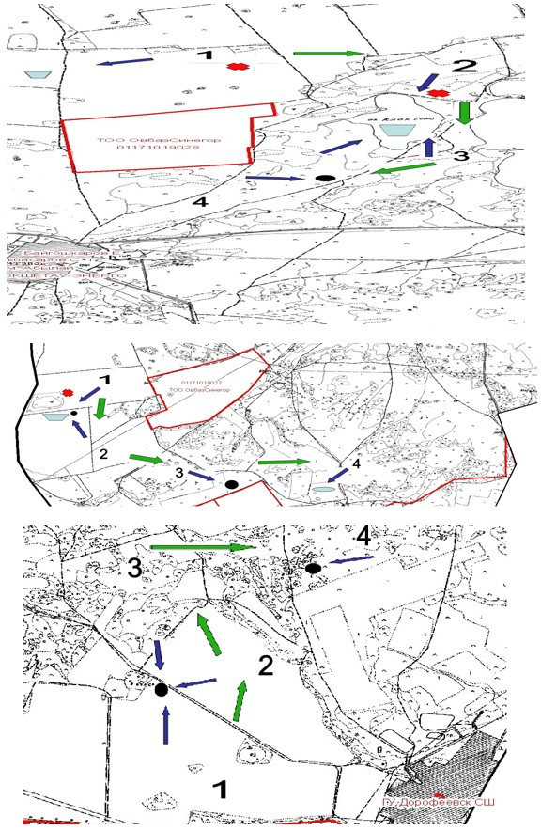

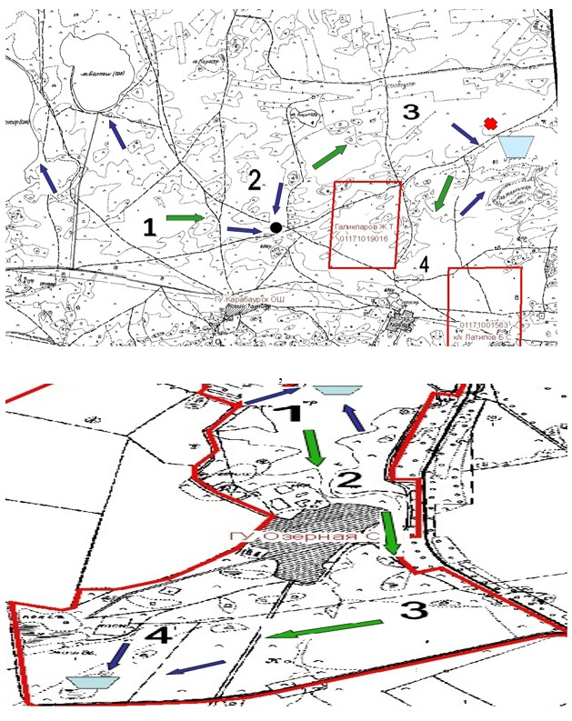

Сельский округ Атамекен (село Атамекен, село Жасыл, село Жанажол, село Шиели, село Каражар)

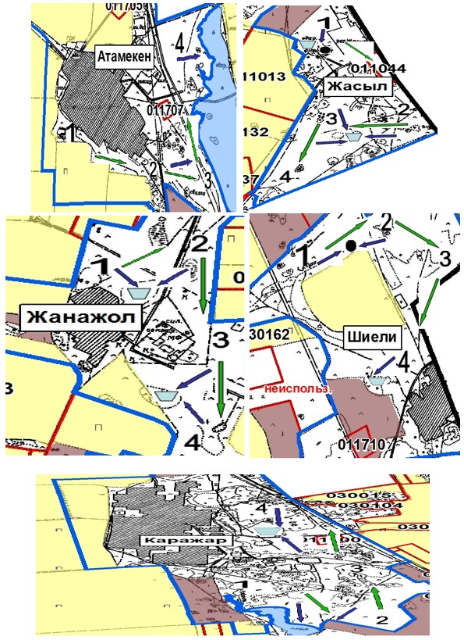

Веденовский сельский округ (село Веденовка, село Карабулак, село Федосеевка)

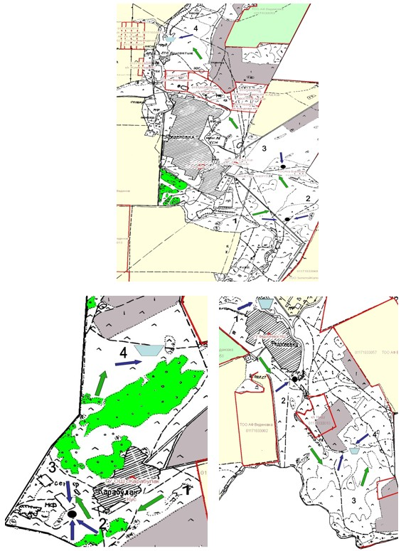

Зеленоборский сельский округ (село Мадениет, село Жанаталап)

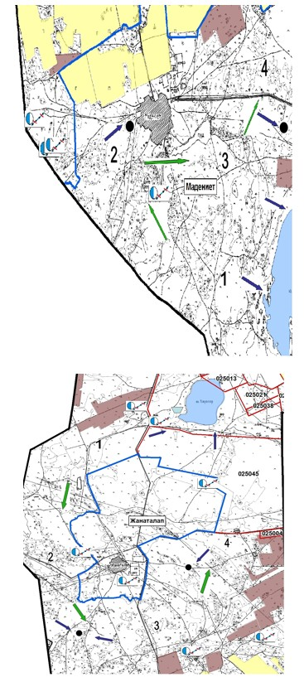

Златопольский сельский округ (село Златополье, село Лесной Хутор, село Первомайское, село Новоандреевка, село Савинка, село Тулькули)

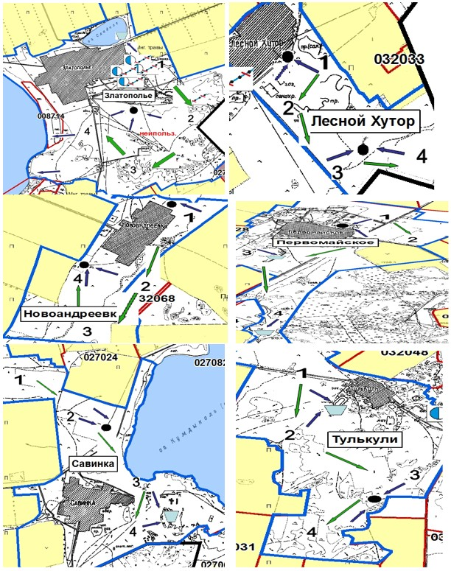

Катаркольский сельский округ (село Катарколь, село Сосновка)

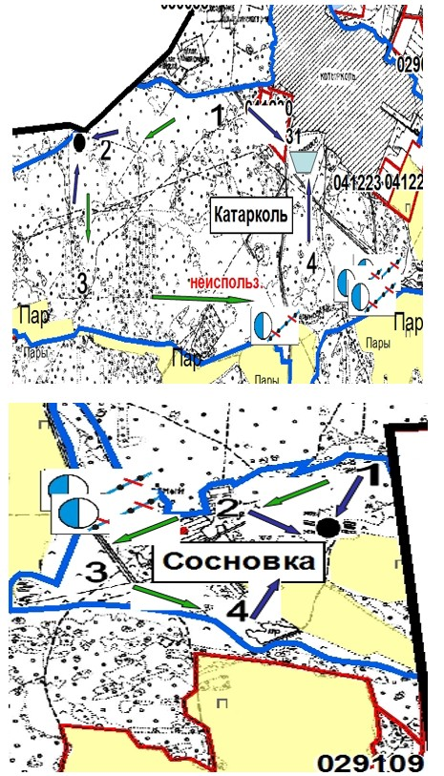

Кенесаринский сельский округ (село Кенесары, село Баянбай (Вороновка), село Брусиловка)

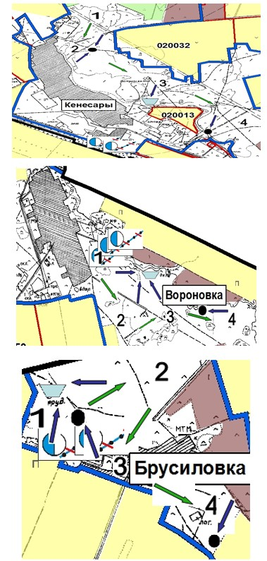

Урумкайский сельский округ (Карашилик, Корнекты, Красный Кордон, Кульстан, Киндыккарагай, Ынталы, Дмитриевка, Урумкай)

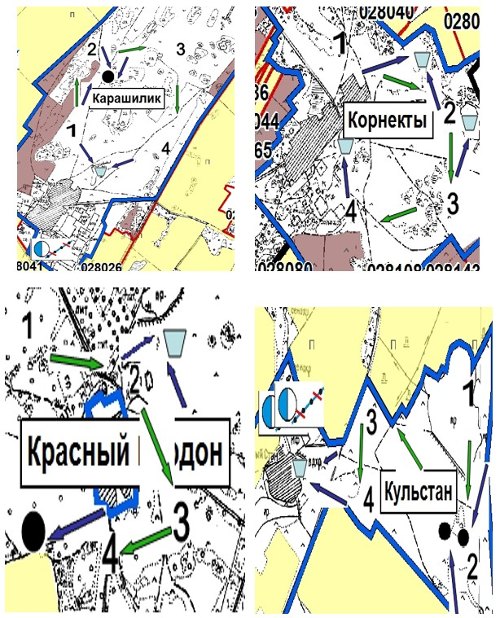

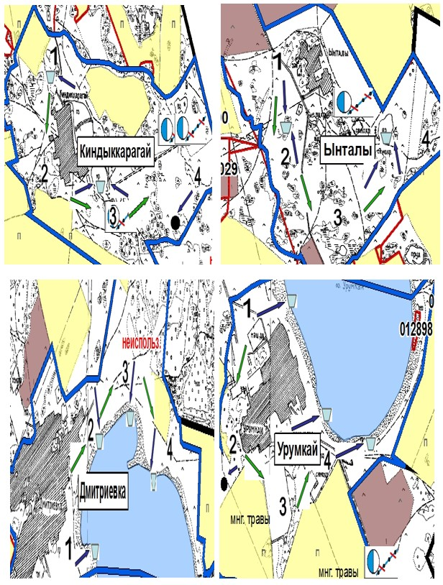

Успеноюрьевский сельский округ (село Ульгиалган, село Николаевка, село Карагай, село Успено-Юрьевка)

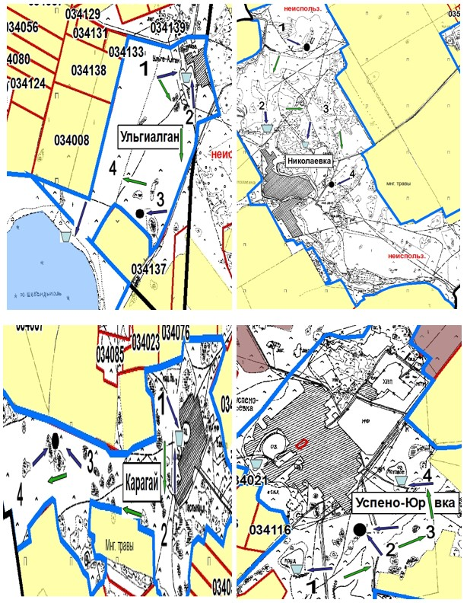

Село Наурызбай батыр

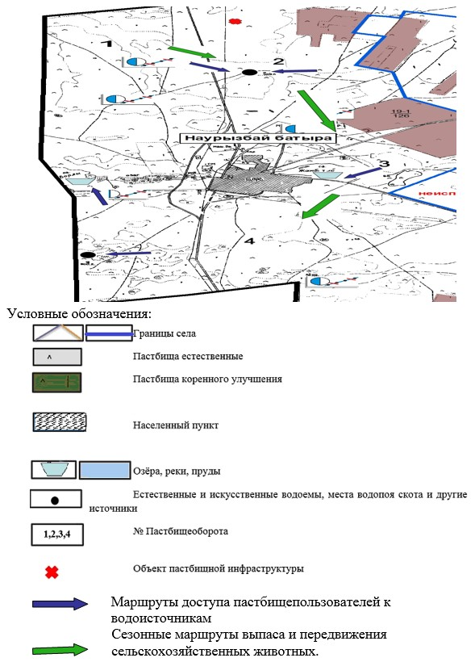

Приложение 5 к Плану
по управлению пастбищами
и их использованию
по Бурабайскому району
на 2018-2019 годы
Схема перераспределения пастбищ для размещения поголовья сельскохозяйственных животных физических и (или) юридических лиц, у которых отсутствуют пастбища, и перемещения его на предоставляемые пастбища

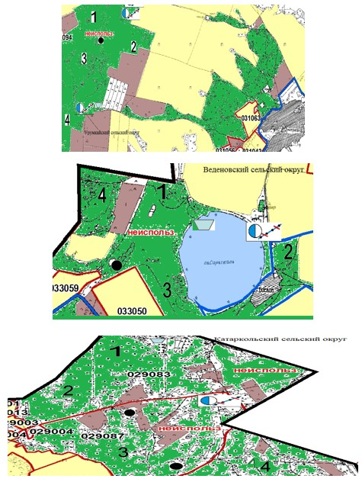

Приложение 6 к Плану
по управлению пастбищами
и их использованию
по Бурабайскому району
на 2018-2019 годы
Схема размещения поголовья сельскохозяйственных животных на отгонных пастбищах физических и (или) юридических лиц, не обеспеченных пастбищами, расположенными при селе, сельском округе

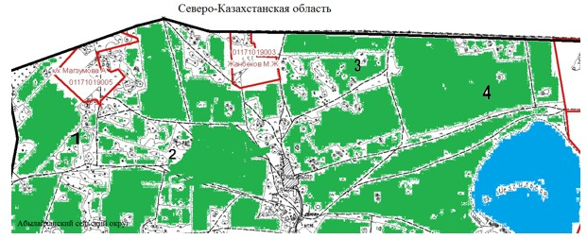

Приложение 7 к Плану
по управлению пастбищами
и их использованию
по Бурабайскому району
на 2018-2019 годы
Календарный график по использованию пастбищ, устанавливающий сезонные маршруты выпаса и передвижения сельскохозяйственных животных
№ | Наименование сельских округов | Количество загонов в 2018 году |  |  |  | Количество загонов в 2019 году
 |  | 1 | 2 | 3 | 4 | 1 | 2 | 3 | 4
1 | Абылайханский | весенне-летний сезон | летний сезон | летне-осенний сезон | отдыхающий загон | отдыхающий загон | весенне-летний сезон | летний сезон | летне-осенний сезон
2 | Атамекен | весенне-летний сезон | летний сезон | отдыхающий загон | летне-осенний сезон | весенне-летний сезон | летний сезон | летне-осенний сезон | отдыхающий загон
3 | Веденовский | весенне-летний сезон | отдыхающий загон | летний сезон | летне-осенний сезон | весенне-летний сезон | летний сезон | отдыхающий загон | летне-осенний сезон
4 | Зеленоборский | отдыхающий загон | весенне-летний сезон | летний сезон | летне-осенний сезон | весенне-летний сезон | отдыхающий загон | летний сезон | летне-осенний сезон
5 | Златопольский | весенне-летний сезон | летний сезон | летне-осенний сезон | отдыхающий загон | весенне-летний сезон | летний сезон | отдыхающий загон | летне-осенний сезон
6 | Катаркольский | весенне-летний сезон | отдыхающий загон | летний сезон | летне-осенний сезон | весенне-летний сезон | летний сезон | отдыхающий загон | летне-осенний сезон
7 | Кенесаринский | весенне-летний сезон | летний сезон | отдыхающий загон | летне-осенний сезон | весенне-летний сезон | отдыхающий загон | летний сезон | летне-осенний сезон
8 | Наурызбай батыр | отдыхающий загон | весенне-летний сезон | летний сезон | летне-осенний сезон | весенне-летний сезон | отдыхающий загон | летний сезон | летне-осенний сезон
9 | Урумкайский | весенне-летний сезон | летний сезон | отдыхающий загон | летне-осенний сезон | весенне-летний сезон | летний сезон | летне-осенний сезон | отдыхающий загон
10 | Успеноюрьевский | весенне-летний сезон | летний сезон | летне-осенний сезон | отдыхающий загон | весенне-летний сезон | летний сезон | отдыхающий загон | летне-осенний сезон

© 2012. РГП на ПХВ «Институт законодательства и правовой информации Республики Казахстан» Министерства юстиции Республики Казахстан

